BSN900
数字超声波探伤仪

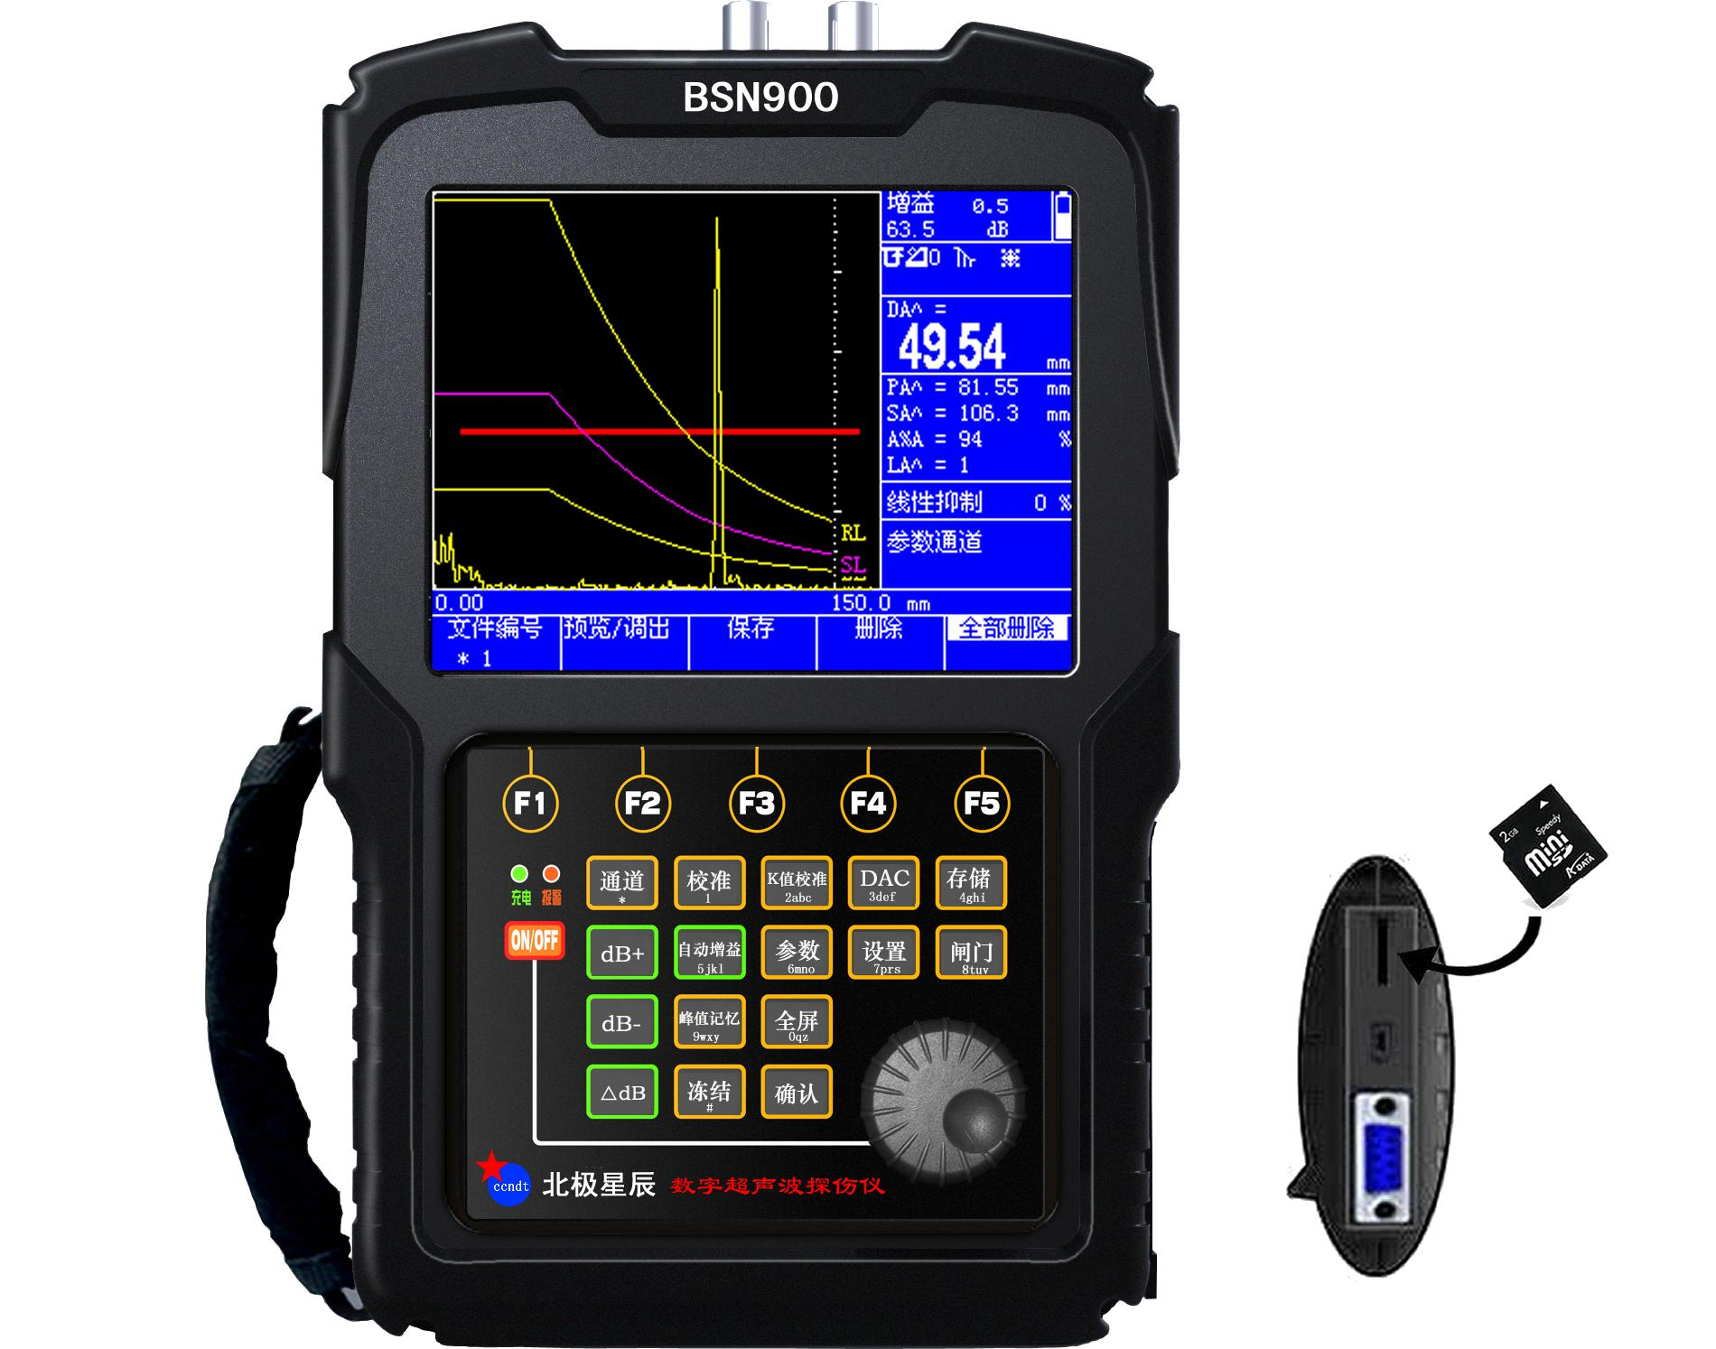

概述：BSN900超声波探伤仪能够快速便捷、无损伤、精确地进行工件内部多种缺陷（裂纹、夹杂、气孔等）
的检测、定位、评估和诊断。广泛应用于钢结构、锅炉压力容器、电力、石化、压力管道、冶金、军工
航空航天、铁路交通、汽车、机械、高校等领域
特点：

■ 1500个探伤通道
■ 内置探伤标准，可自由调出
■ 高亮度彩色液晶显示屏，强光下清晰显示
■ 具有测厚功能
■ 高性能锂电池，连续工作7-10小时
■ 高速USB与计算机通讯，
通过SD卡主机和计算机双向通讯
■ 自动生成探伤报告
■ 实时显示缺陷D、P、S、φ、SL等参数

探伤功能
●DAC：曲线自动生成并可以分段制作，取样点不受限制，并可进行修正与补偿，满足任意标准；
随增益改变自由浮动
●AVG：铸锻件探伤工具，自动计算缺陷φ值

●半跨距：清晰分辨回波次数

●裂纹测高：精确测量裂纹自身高度
●曲线包络和波峰记忆：实时检索并记录缺陷最高波
●曲面修正：曲面工件探伤，修正曲率换算
●自动校准：自动测试“探头零点”、“K值”、“前沿”及“材料声速”；
●自动显示缺陷回波位置（深度d、水平p、距离s、波幅、当量dB、孔径φ值）；
●自由切换三种标尺（深度d、水平p、距离s）
●自动增益：自动将波形调至屏高的80%

内置多种探伤标准

●JB/T 11345-1989

●JB/T 4730-2005，也可根据用户需求置入标准

缺陷定位、定量、定性分析
●缺陷定位：实时显示深度D、水平值P、声程值S
●缺陷定量：实时显示SL、EL、GL、RL定量值
实时显示孔状缺陷Φ值
●缺陷定性：通过波形，人工经验判断

超声收发与能量放大
●发射能量：低、中、高
●输出阻尼：50、75、150、500
●频带范围：0.2～20MHz
包括0.2-1 MHz，0.5-5 MHz ，2-20 MHz三个频带
●检波方式：正半波、负半波、全波、射频
●收发模式：单晶、双晶、穿透
●硬采样频率为150MHZ，波形高度保真
●重复发射频率：100-1000HZ
●闸门信号：单闸门、双闸门，峰值或边缘读数
●增益调节：手动调节110dB（0.1dB、0.5dB、1dB、2dB、6dB、12dB步进）或自动调节。

声光报警
●闸门报警：进波报警、失波报警
●DAC报警：自由设置SL、EL、GL、RL报警
●报警形式：声音报警、发光二极管（光）报警

数据存储
●内存1500个探伤通道：存储校准参数及探伤标准，需要时可自由调出，无需携带试块
●内存30000个A扫波形
显示屏

●高清晰TFT彩色液晶显示屏

●LED背光、高亮度、强光下清晰显示

●5.7英寸（122.0×92.0）大屏幕，无视角
●刷新频率高于100HZ，无拖影，高速探伤不漏检

控制接口
- RS232-USB接口：与计算机通讯
- SD卡插槽：通过SD卡主机和计算机双向通讯

其它
●时钟记录：实时记录探伤日期、时间，并存储

●文件名称组成：英文、数字及特殊符号
●支持在线升级探伤仪主机功能

技术参数
扫描范围： | 零界面入射～10000mm钢纵波
工作频率： | 0.2MHz～20MHz
垂直线性误差 | ≤3%
水平线性误差 | ≤0.1%
灵敏度余量 | ＞62dB（深200mmΦ2平底孔）
分辨力 | ＞42dB（5N14）
动态范围 | ≥32dB
噪声电平： | ＜8%
硬采样频率 | 150MHz(硬采样频率)
重复发射频率 | 100~1000HZ
声速范围 | 100～20000（m/s）
工作方式 | 单晶探伤、双晶探伤、穿透探伤
数字抑制 | （0～80）%，不影响线性与增益
工作时间 | 连续工作7小时以上（锂电池）
环境温度 | （-20～70）℃（参考值）
相对湿度 | （20～95）% RH
外型尺寸 | 210×150×45（mm）

配置
- 主机1台
- 直探头1个
- 斜探头1个
- 探头线2条
- 电源适配器1个
- 座充充电器：1个
- 锂电池2组
- 屏贴2张
- 说明书1本
- 合格证、保修卡、装箱卡1份

